**Агитбригада: «Мы за ЗОЖ!!!»**

Утро. Полумрак. Звенит будильник. На кровати лежит ученица. Под звон будильника ученица натягивает одеяло на голову.

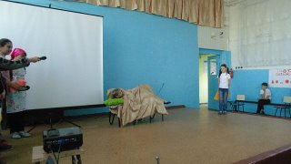

В комнату вбегает мама. В руках у неё ещё один будильник. Она кричит:

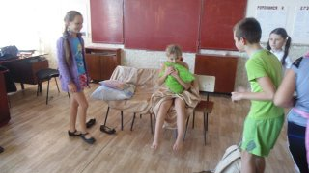

Мама Подъём…

( вбегает бабушка, в руках у неё сковородка и блинчик, у отца рисунок и ремень, мама одевает гольф, отец складывает портфель).

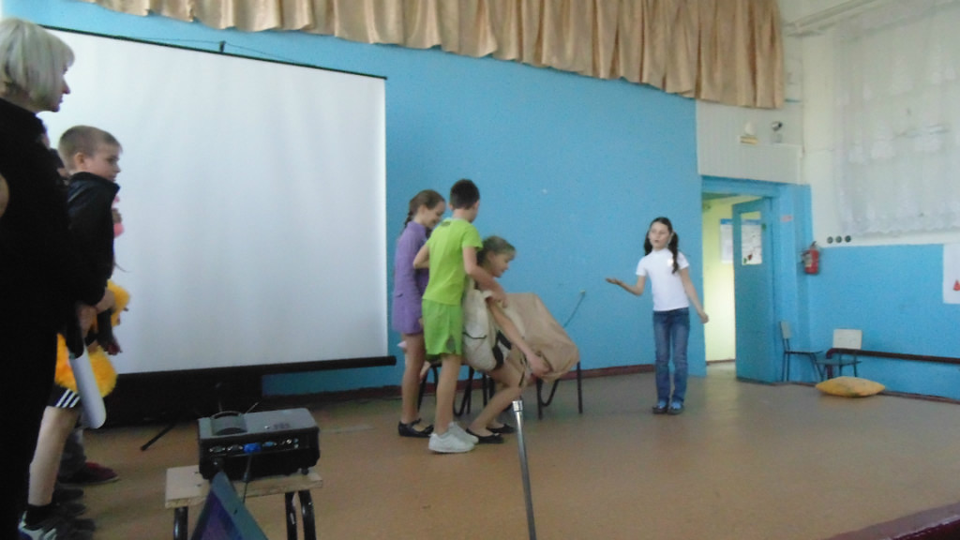

Бабушка суёт блинчик в рот внучке и напевает:

_ Ах, ты милая моя, внучка-душечка!

Ты, чего разоспалась, пампушечка?

Аль не хочется в школу идти?

Коль не хочешь, то и не ходи…

Ученица Кто придумал учёбу и знания

И параграфы и домзадания?

Ох, достали меня все дела…

Отец (трясёт ремнём) Ну-ка, быстро портфельчик взяла!!!

Ведущая



Будет ли у девочки здоровье?

Сила духа и здоровый оптимизм?

Только, если повернётся она к СПОРТУ,

Вдаль отбросив лень и эгоизм…

Танец «Вставай, вставай).

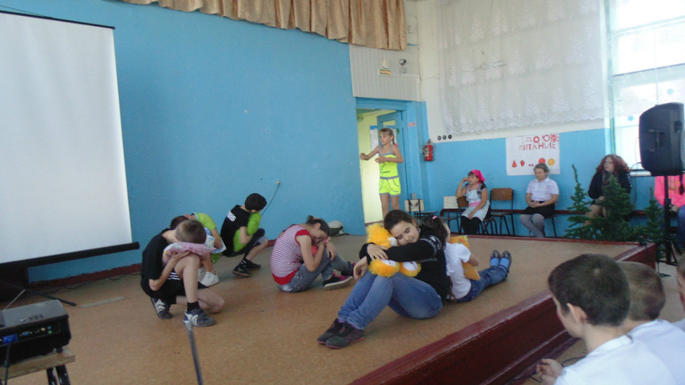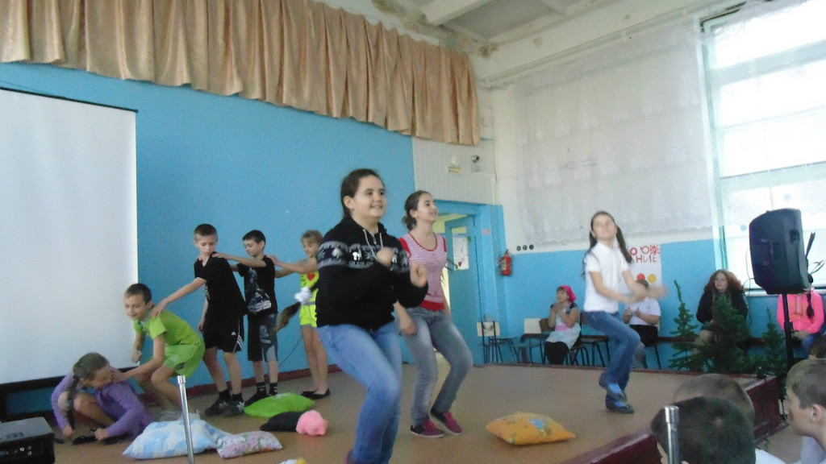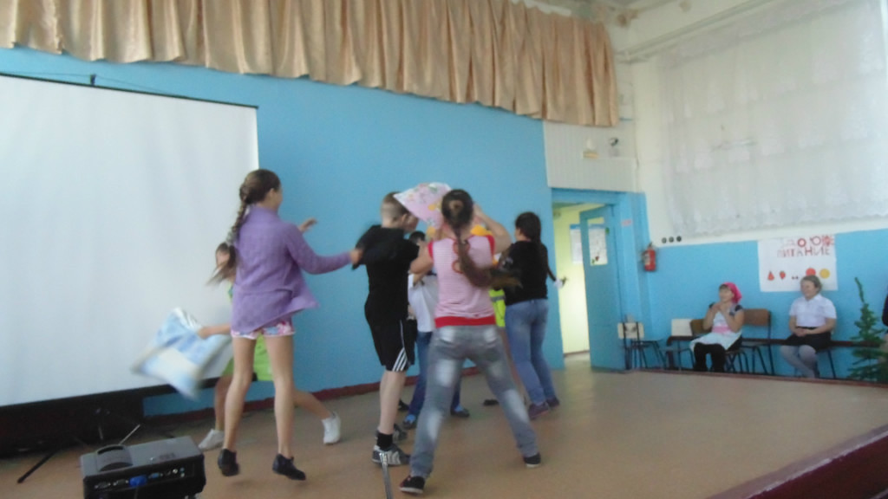

Ученица Ребята, я поняла:

Чтобы быть в хорошем настроении с самого утра нужно заниматься спортивными танцами!

Ученик Но, если долго танцевать, будешь быстро уставать,

Будешь ты с трудом ходить, а уж в школу выходить

Бабушка Чтобы так не уставать, нужно завтрак весь съедать,

По дороге не жевать. Чипсы с колой не покупать,

Лишь здоровое питание улучшает воспитание.

Ученица

Хорошо, моя бабуля, побегу в дорогу пулей!!!

Дед

Внуча, ты в дороге не спеши,

Жизнь, здоровье сбереги!!!

Ученица

Я с закрытыми глазами

Пробегаю меж домами,

Мне не страшен переход…

Пусть машина подождёт…

Дед

Ты, нам внучка дорога,

Осторожней будь всегда!!!

Ведущий В школе классный час идёт

Про привычки речь идёт

Как здоровенький мальчишка

Схоронился, словно мышка.

И решил он покурить

Постовой его журит:

Учитель Стих «Маленький мальчик начал курить…»

Маленький мальчик начал курить

Нет малышу десяти,

Хочется старше парнишечке быть

В ногу с блатными идти.

В школе твердят и дома твердят:

- Курить это вредно, не смей!

Но мальчику пофиг, ему не указ,

Он с каждой минутой наглей.

Круги под глазами, лицо всё серей,

Дыханье хриплее и хуже.

Бросай сигарету и к спорту скорей

Никто уж мальчишке не нужен.

**Все вместе** *Давайте, друзья, со спортом дружить,*

*Пить и есть всё натуральное,*

*Не будем тогда о здоровье тужить.*

*И жизнь наша будет реальнее.*

*23.11.2013 год Кл. рук. Алимова Н.И.*